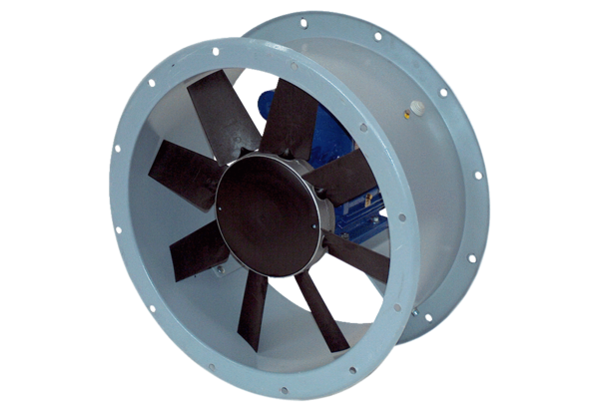Axial-Rohrventilator DAR 80/4 2,2Verpackungseinheit: 1 StückSortiment: C
Artikelnummer: 0073.0137Hersteller: MAICO

